L'ogre
Henri Dès

Tu n’auras pas mon p’tit frère
Je le garde tout à moi
Tu n’auras pas mon p’tit frère
Y’a rien à faire
Si l’ogre vient le chercher
Je lui donnerai une raclée
Ogre prends garde à ton nez,
je vais le ratatiner
Ouais, ouais, ouais
Tu n’auras pas ma p’tite sœur
Je la garde tout à moi
Tu n’auras pas ma p’tite sœur
La bouche en cœur
Si l’ogre vient la voler
Je saurai bien la cacher
Je la mettrai dans l’armoire
Sous une pile de mouchoirs
Ouais, ouais, ouais
Tu n’auras pas ma cousine
Je la garde tout à moi
Tu n’auras pas ma cousine
C’est ma copine
Même si l’ogre vient la prendre
Je saurai bien la défendre
J’ai un muscle gros comme ça
Regarde il est sur mon bras
Ouais, ouais, ouais
Tu ne mang’ras pas le chat
Je le garde tout à moi
Tu ne mang’ras pas le chat
Avec les doigts
Si l’ogre vient le croquer
Je saurai le protéger
J’le mettrai dans ma chaussette
Avec deux ou trois gaufrettes
Tu tu tu tu tu tu tu…
Monsieur l'Ogre
Dominique Becker

"Monsieur l'Ogre, aimez-vous les enfants ?
- Je les aime quand ils n'ont pas de dents
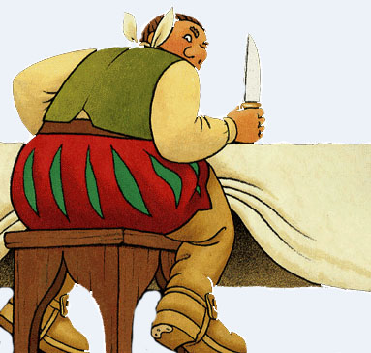
Avec de la vinaigrette
Et de la ciboulette.

" Monsieur l'Ogre, que disent les parents ?
- Je les mange comme leurs chers enfants
Avec de la vinaigrette
Et de la ciboulette.

" Monsieur l'Ogre, depuis plus de mille ans,
Monsieur l'Ogre, vous ne mangez plus d' enfants
Seulement de la vinaigrette
Et de la ciboulette !

